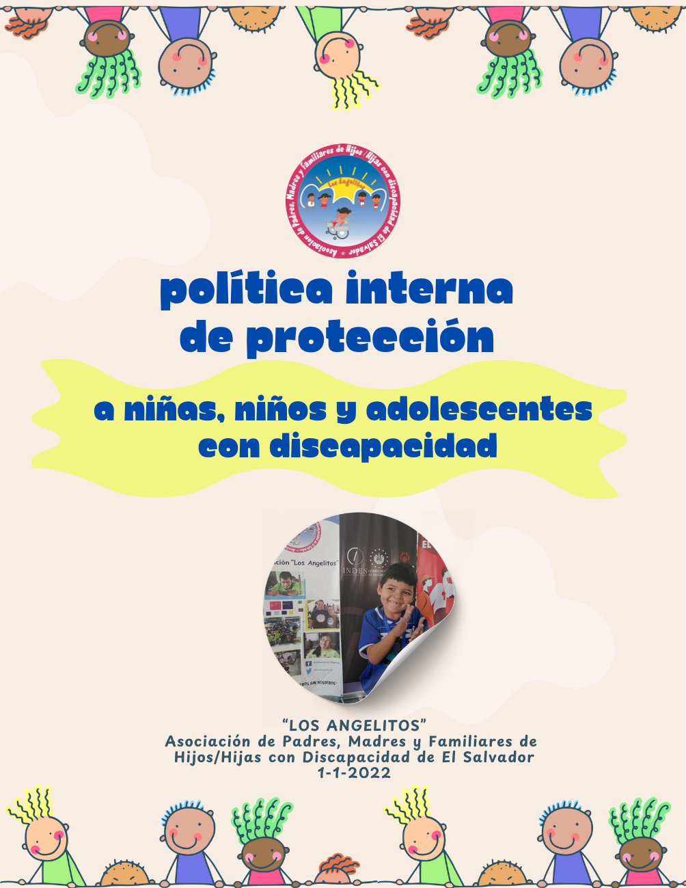

CONTENIDO

Introducción 2
Ámbito de Aplicación 2
Marco Legal 4
Principios 5
Definiciones 6
Prevención del Maltrato y Abuso Sexual 9
Uso de fotografías e imágenes de niñas, niños y adolescentes 12
Portocolo de Acción para Manejo de una Denuncia de violación 14
Infracciones y Sanciones 17
Contratación de Personal 17
Difusión de la Política 17
Apoyo y Asesoramiento 18
Compromisos Adquiridos 18
ANEXOS 21
Anexo 1. 22

Introducción

La Asociación “Los Angelitos” reconoce la titularidad de derechos de niñas, niños y adolescentes con discapacidad, sobre todo, su derecho a una protección integral para que puedan crecer, física, mental y socialmente sanos y libres.
Interés superior de la niña, niño y adolescente
Se entiende por interés superior de la niña, niño y adolescente que en toda situación se favorezca su desarrollo físico, espiritual, psicológico, moral y social para lograr el pleno y armonioso desenvolvimiento de su personalidad.
Art. 12 Ley Crecer Juntos
Para la Protección Integral de la Primera Infancia, Niñez y Adolescencia.
Como madres, padres y familiares de hijas e hijos con discapacidad, asumimos el compromiso desde hace 20 años, de trabajar por la exigencia del cumplimiento de derechos signados en los diferentes instrumentos jurídicos de protección a niñez y adolescencia.
El Estado salvadoreño es el garante de derechos de toda persona humana, sin embargo, como familias impulsamos acciones en concordancia con el Art. 7 de la CDPD literal 2, en lo concerniente a que “en todas las actividades relacionadas con los niños y las niñas con discapacidad, una consideración primordial será la protección del interés superior de la niña, el niño y adolescente.
Estamos conscientes que, como institución, implementamos un trabajo directo de atención de manera regular en distintas áreas de habilitación y rehabilitación en el sentido amplio de los conceptos, lo que involucra comportamientos, actitudes, procederes de parte de personal profesional y de estructuras de conducción y, por supuesto, de las mismas familias y personas cuidadoras o cuidadores. Es necesario, por tanto, establecer una normativa y mecanismos a nivel institucional que garanticen el cuido y protección de niñas, niños y adolescentes beneficiarios y beneficiarias de la asociación.

Objetivo

La política de protección interna de niñas y niños beneficiarios de la asociación tiene la finalidad de llevar al ámbito institucional la protección de la niñez contra el acoso, abuso sexual y toda forma de violencia.

Ámbito de aplicación

La política será aplicable a todas las acciones ejecutadas en función de la atención directa o contacto directo, con beneficiarios y benefiaciarias de la asociación. El ámbito de aplicación es extensivo hacia padres, madres, cuidadoras y cuidadores que son afiliadas y afiliados de la asociación.

La política se aplicará en:

- Todos los centros de atención directa en los que trabaja el personal profesional, específicamente, en las diferentes modalidades de atención y trabajo organizativo, donde niñas, niños y adolescentes estén participando activamente.
- El desempeño personal de técnicos y técnicas, así como promotoras y promotores que realicen trabajo directo o establezcan contacto con niñas, niños y adolescentes con discapacidad beneficiarios y beneficiarias de la asociación, ya sea dentro de un centro de atención o en la modalidad de visita domiciliar.
- El accionar de miembros y miembras de estructuras de conducción (directiva nacional, directivas municipales, referentes comunitarios) de la Asociación en el terreno organizativo.
- El accionar de familiares, responsables o cuidadores de niñas, niños y adolescentes con discapacidad a fin de prevenir el acoso, abuso sexual y toda forma de violencia.
- Toda aquella institución, organización o persona que establezca o desee establecer coordinaciones de trabajo en la ejecución de acciones donde participen niñas, niños y adolescentes beneficiarias y beneficiarios de la asociación.

En la aplicación de esta política se debe tener presente en todo momento el marco jurídico nacional e internacional de protección de derechos a la niñez y adolescencia con y sin discapacidad.
“La vida de los niños es como una hoja de papel en la cual toda persona deja su marca”.
(Proverbio chino)

Marco legal

- La Constitución de la República de El Salvador que en su Art. 144 establece el compromiso de asumir como Ley de la República los tratados internacionales una vez entrados en vigencia y que prevalecerán ante el marco nacional legal en caso de conflicto.
- La Convención sobre los Derechos de las Personas con Discapacidad y su Protocolo Facultativo de la ONU, ratificada por la Asamblea Legislativa el 4 de octubre de 2007.
- La Convención de Derechos del Niño aprobada por Naciones Unidas el 20 de noviembre de 1989 y ratificada por El Salvador.
- Sobre la Trata de niñez, adolescentes y mujeres se cuenta con: i) la Convención Internacional para la Trata de Mujeres y Niños, ratificado en 1987, ii) el Protocolo Facultativo de la CDN en lo relativo a venta de niños, prostitución infantil y utilización de niños en la pornografía, ratificado el 2004, iii) el Protocolo para Prevenir Reprimir y Sancionar la Trata de Personas, especialmente mujeres y niñez que complementa la Convención de Naciones Unidas contra la delincuencia organizada y transnacional, ratificado en diciembre de 2003.
- El Pacto Internacional de Derechos Civiles y Políticos aprobado en 1966 y que en el Art. 24 N° 1 literalmente dice: “Todo niño tiene derecho sin discriminación alguna por motivos de raza, color, sexo, idioma, religión, origen nacional o social, posición económica, nacimiento, a las medidas de protección que su condición de menor requiere, por tanto, por parte de su familia como de la sociedad y el Estado”.
- La Ley Crecer Juntos para la Protección Integral de la Primera Infancia, Niñez y Adolescencia entró en vigencia el 01 de enero de 2023.
- Ley Especial de Inclusión de las Personas con Discapacidad, en vigencia a partir del 1 de enero de 2021.
- Ley Especial contra los Delitos Informáticos y Conexos. En vigencia desde 2016.

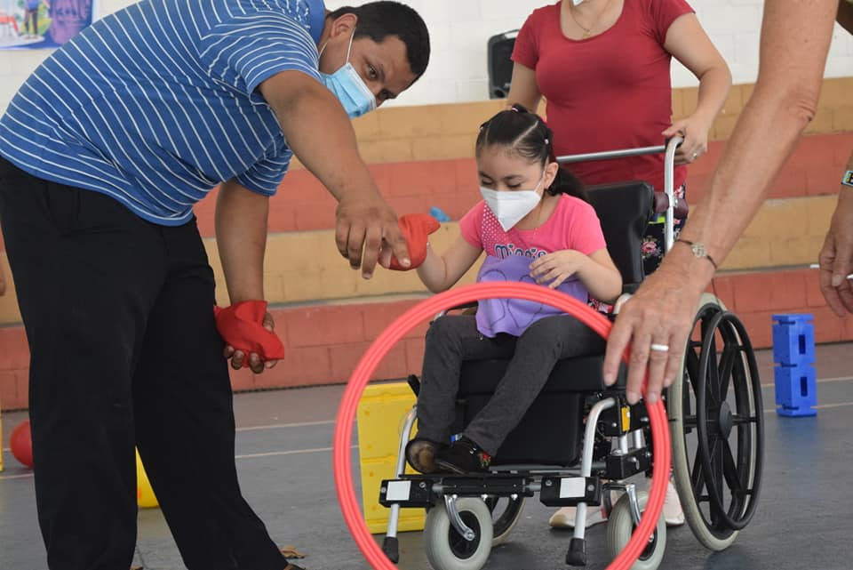
Principios
Principio del interés superior de la niña, niño y adolescente
“Se entiende por interés superior de la niña, niño y adolescente que en toda situación se favorezca su desarrollo físico, espiritual, psicológico, moral y social para lograr el pleno y armonioso desenvolvimiento de su personalidad. La madre, padre, representante o responsable tienen obligaciones comunes en su rol de garante del desarrollo y del ejercicio de los derechos de la niña, niño o adolescente. El interés superior de estos deberá ser garantizado por la familia, la sociedad y el Estado”.
Art. 12 Ley Crecer Juntos.

Principio de corresponsabilidad
“Dicho principio conlleva un ámbito de responsabilidad directa del padre, la madre, la familia extendida y el representante o responsable, según corresponda por participar en el ambiente natural e idóneo en el cual se favorece el desarrollo de la personalidad de las niñas, niños y adolescentes”.
Art. 13 Ley Crecer Juntos.
Equidad de Género
Es ser justos y justas en las atenciones, gestiones de recursos y beneficios a favor de las niñas, niños y adolescentes, respetando la diversidad, relacionada a las normas y valores de la asociación, promoviendo medidas y acciones positivas que permitan atender las diferencias entre niñas y niños sin discriminación.
Enfoque de Derechos
Es aplicar con igualdad y equidad los derechos y garantías amparados en las normativas nacionales e internacionales en proyectos y programas relacionados con la atención de niñez con discapacidad dentro de la asociación.

Definiciones
Niña, niño y adolescente
“La niñez comprende desde la concepción hasta antes de cumplir los doce años, y la adolescencia, desde los doce hasta cumplir los dieciocho años. Dentro de la niñez existe una etapa del desarrollo denominada Primera Infancia, que comprende a niñas y niños desde su gestación hasta cumplir los ocho años. Art. 4 de la Ley Crecer Juntos.
Niñas, niños y adolescentes con discapacidad:
“Son aquellos que tengan deficiencias físicas, mentales, intelectuales o sensoriales a largo plazo que, al interactuar con diversas barreras, puedan impedir su desarrollo, participación plena y efectiva en la sociedad, en igualdad de condiciones con los demás”. Art. 2, definición de Ley Crecer Juntos.
Maltrato infantil
“El maltrato infantil se define como los abusos y la desatención de que son objeto los menores de 18 años, e incluye todos los tipos de maltrato físico o psicológico, abuso sexual, desatención, negligencia y explotación comercial o de otro tipo que causen o puedan causar un daño a la salud, desarrollo o dignidad del niño, o poner en peligro su supervivencia, en el contexto de una relación de responsabilidad, confianza o poder. La exposición a la violencia de pareja también se incluye a veces entre las formas de maltrato infantil (OMS).
Seducción
Conjunto de conductas que tienen como finalidad establecer una relación de intimidad para obtener un contacto de índole sexual.
Ocurre cuando la persona abusadora, haciendo uso de su posición de poder, manipula la dependencia y la conducta de la niña, niño y adolescente y prepara el lugar y el momento del abuso.
Seducción de niñas, niños y adolescentes o personas con discapacidad por medio de las tecnologías de la información y la comunicación
“El que mediante el uso de las Tecnologías de la Información y la Comunicación establezca o entable una relación con una niña, niño, adolescente o persona con discapacidad, con la finalidad de sostener un contacto de índole sexual, mediante esas tecnologías. Art. 28-A. Ley Especial contra los Delitos informáticos y Conexos.
Maltrato físico
Daño físico real o potencial infligido a una niña, niño o adolescente, o bien la renuncia a asumir la tarea de defender a la niña, niño o adolescente frente a daños físicos.
Abuso sexual
Contacto de carácter sexual, real o amenazado, con un niño, niña o adolescente; en tal sentido, cualquier forma de actividad sexual, como tocamientos indebidos, coito, etc., así como actividades sin contacto físico, como, por ejemplo, la exhibición de material pornográfico.
Intercambio de mensajes de contenido sexual con niñas, niños y adolescentes o personas con discapacidad por medio de las tecnologías de la información y la comunicación
“El que mediante el uso de las Tecnologías de la Información y la Comunicación envíe, solicite, intercambie o transmita con una niña, niño, adolescente o persona con discapacidad, audios, imágenes o videos de contenido sexual o sexualmente explícitas reales o simuladas”. Art. 28-B. Ley Especial contra los Delitos informáticos y Conexos.
Maltrato emocional
Comprende la privación de un entorno adecuado a la edad y favorable al desarrollo psicosocial de la niña, niño o adolescente, así como el maltrato verbal grave, la humillación, la desvaloración o el rechazo, que tienen efectos negativos sobre el desarrollo del comportamiento psíquico del niño.
Explotación
Aprovechamiento comercial o de otro tipo de una niña, niño y adolescente mediante actividades que el niño realiza en beneficio de un tercero, ejemplo: la mendicidad. Tales actividades comprenden la explotación laboral infantil y la prostitución infantil, así como cualquier otra actividad que utilice al niño con fines lucrativos, que perjudique su salud física y mental, que impida su educación o que perturbe el desarrollo moral y psicológico del niño.
Negligencia
Comienza en el momento en que a un niño se le priva de los bienes de primera necesidad para su desarrollo psicosocial, como son la salud, la alimentación, la vestimenta, la vivienda, la educación, etc.
Instauración del secreto
Frecuentemente ocurre por medio de amenazas, intimidación, chantaje, etc. Impone el silencio en la población infantil y adolescente que está siendo víctima. El chantaje puede incluir, (ante la condición de discapacidad) a familiares o cuidadores de la niña, niño y adolescente con discapacidad.
Represión
Se ve influenciada por las diferentes condiciones que rodean estos hechos de acoso y abuso sexual, ya que generalmente las víctimas, niñas, niños y adolescentes o sus familiares tienen temor a la denuncia por posibles represalias o porque se califique mal o discrimine a la víctima dentro de su familia y comunidad.

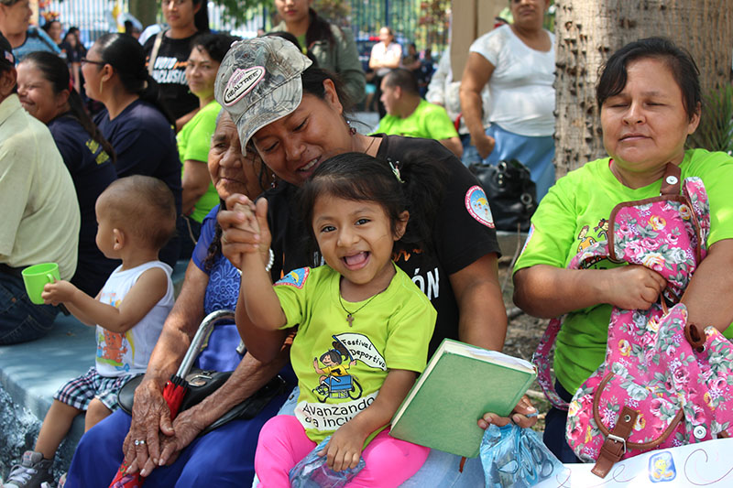
Prevención del maltrato y abuso sexual
La violencia sexual en línea incluye (…) la seducción [grooming],
la transmisión en vivo [streaming], el consumo de materiales de abuso sexual infantil y la coerción o chantaje a niñas, niños y adolescentes con fines sexuales.
(ECPAT International, 2018), cita de CEPAL/UNICEF
Código de conducta para personal profesional y directivas de la Asociación
El código de conducta refleja los valores y principios de trabajo de Asociación Los Angelitos, enmarcados en el enfoque de derechos, y deberá ser observado por empleados y empleadas, así como toda persona que trabaje, sea colaborador, voluntario o voluntaria para la asociación, o haga cualquier tipo de acción en nombre de la Asociación.
El conocimiento del código de conducta es de carácter obligatorio para beneficiarias, beneficiarios, familias, cuidadoras y cuidadores. Para lo cual la Asociación deberá realizar las distintas adaptaciones en atención a la diversidad para garantizar la toma de conciencia en relación al cuido y protección.
- Cumplir con el código de conducta de Asociación Los Angelitos para la protección interna de niñas, niños y adolescentes con discapacidad beneficiarias y beneficiarios.
- Como integrante del personal de Los Angelitos, velar por el cumplimiento, el conocimiento y la difusión del código de conducta en su respectivo entorno de trabajo (centro de atención, modalidad de visita domiciliar y comunidad).
- Ningún niño, niña o adolescente, bajo ninguna circunstancia, debe ser objeto de prácticas de castigo físico y humillante, comportamientos que produzcan daño de cualquier tipo o cualquier modalidad de maltrato psicológico o emocional en el ejercicio de sus funciones laborales.
- Reaccionar con inmediatez ante cualquier duda, acusación o suceso que denote algún tipo de maltrato o abuso cometido por familiar, cuidadora, institución o servidor público, informando sin demora a la comisión responsable de recibir notificaciones al interior de la asociación.
- Facilitar la notificación de abusos o sospecha de abusos por parte de cualquier persona vinculada o no a la Asociación.
- Todo empleado y empleada debe evitar comportamientos impropios e inadecuados hacia niñas, niños y adolescentes entre los que cabe destacar:

- El uso de lenguaje que incluya términos que discriminan, ironizan, palabras burlescas o cuchicheos, comentarios (apodos, supuestas bromas) en presencia de beneficiarias y beneficiarios y sus familiares o cuidadoras.
- El establecimiento de vínculos, relaciones interpersonales, o trato exclusivo (y excluyente/s) respecto a otros niños, niñas y adolescentes, que provoque interpretarlo como trato preferencial.
- El contacto físico inapropiado: tocamientos, caricias incómodas y no consensuadas, acercamientos innecesarios o forzar a hacer algo.
- Evitar preguntas y observaciones personales no solicitadas sobre el aspecto, vestuario, estilo de vida, actividades, preferencias, género y orientación sexual.
- Consumir en presencia de niñas, niños y adolescentes, sustancias psicoactivas, alcohol y/o tabaco durante las actividades de la asociación.
- Exhibir conductas sexualizadas, erótica o sexualmente provocadoras en presencia de niñas, niños y adolescentes mientras se desarrollan las atenciones.
- El uso de palabras inadecuadas, vocabulario agresivo, insultos en presencia de beneficiarias, beneficiarios y sus familiares o cuidadoras.
- Permitir, promover y/o incentivar el consumo, acceso y/o exposición a contenidos en vivo y/o multimedia potencialmente o realmente nocivos y que pueden ocasionar daño psicológico a niñas, niños y adolescentes.
- Evitar el realizar invitaciones a niñas, niños y adolescentes a casa de empleado o empleada si no están acompañados o acompañadas, salvo que estén en situación de riesgo. Avisar inmediatamente a familiares o las respectivas autoridades.
- Establecer relaciones laborales con los beneficiarios ni sus familias y/o cuidadores, es decir, el cobro de atención directa en fisioterapia o educación fuera de los horarios de trabajo establecidos por la Asociación.
- La empleada y el empleado de la asociación debe crear un entorno de atención seguro, favorable y motivador en las diferentes áreas de atención de la Asociación.
- Toda actividad de incidencia pública y política debe ser planificada de tal manera que se reduzcan al mínimo los posibles riesgos de todo tipo (físicos, psicológicos, emocionales, interpersonales…) que puedan afectar a niñas, niños y adolescentes.
- Crear comisiones de acompañamiento entre miembras y miembros de equipos técnicos para prevención de riesgos en actividades recreativas, invitación a eventos organizados por otras instituciones o actores comunitarios ajenos a la asociación para garantizar que niñas, niños y adolescentes no se vean expuestos a ningún riesgo de maltrato o abuso.
- Garantizar -en la medida de lo posible- que haya siempre al menos dos personas adultas cuando se esté brindando la atención directa (técnica, promotora y familiar o cuidadora)
- Cuando sea necesario asistir a personas con movilidad reducida o escasa autonomía en actividades que pueden precisar distinto grado de intimidad, solicitar la autorización del niño, niña y adolescente y del cuidador o cuidadora. Tomar en cuenta los criterios siguientes: a) aprovechar la situación como una oportunidad de aprendizaje, b) evitar hacer lo que el niño, niña o adolescente puede realizar por él o ella misma, c) si debe intervenirse en el espacio de intimidad del niño, niña y adolescente y no resulta pertinente la presencia de otro adulto, informar a alguna compañera técnica o promotora o madre de familia para que estén al tanto.
- En toda circunstancia y ante cualquier inquietud el empleado o empleada debe tomar en serio las opiniones y preocupaciones o conductas inapropiadas de los niños, niñas y adolescentes y fomentar su protagonismo.
- Reconocer y respetar la voluntad de la niña, el niño y adolescentes y sus límites debidos al desarrollo, apoyando de forma amable y proactiva a construir una percepción saludable y positiva de sus derechos.
- Evitar hablar de la niña, el niño o adolescente como si no fuesen a entender lo que les estamos diciendo o hablando de ellos o ellas basándonos en su discapacidad. Hablar en su presencia en tercera persona.
- No tolerar o apoyar conductas ilegales, peligrosas o abusivas ejercidas sobre niños, niñas o adolescentes que provengan de empleadas, empleados, familiares, cuidadoras.
- Preservar y respetar el derecho de niñas, niños y adolescentes a la intimidad, privacidad de sus datos e identidad. No facilitar datos o información del beneficiario y beneficiaria y sus familiares a terceros sin su autorización.
- Todo empleado, empleada, promotor, promotora, voluntario, colaborador deberá prestar su colaboración con la Comisión para la Protección si es requerida por ésta ante las investigaciones internas.

Uso de fotografías e imágenes de niñas, niños y adolescentes
La Ley Crecer Juntos para la Protección Integral de la Primera Infancia, Niñez y Adolescencia, plasma en el Artículo 77 el Derecho al honor, imagen, vida privada e intimidad. En el apartado de prohibiciones establece que “Se prohíbe: a) Divulgar, exponer, utilizar la voz o imagen real o editada de niñas, niños y adolescentes, contrariando a lo dispuesto en esta Ley y sin cumplir con los requisitos respectivos. b) Publicar, compartir, enviar, distribuir, exponer o divulgar datos, información, voz e imágenes que lesionen el honor o la reputación de las niñas, niños y adolescentes o que constituyan injerencias arbitrarias o ilegales en su vida privada o intimidad personal y familiar, incluidos aquellos con fines comerciales o proselitistas, sin el consentimiento expreso de sus madres, padres, representantes o responsables. c) Intervenir la correspondencia y todo tipo de comunicación telefónica o electrónica de niñas, niños y adolescentes”.
En concordancia con lo establecido en la Ley Crecer Juntos, la asociación adopta las siguientes medidas:
- Se evitará la captación, uso, reproducción y almacenamiento por cualquier medio y soporte de voz, o imágenes reales o editadas de los beneficiarios y beneficiarias, sin la autorización de la madre, padre o cuidador.
- Cuando se autorice la grabación de voz o toma de fotografías, se tendrá que garantizar que dichos materiales no sean utilizados con fines publicitarios lesivos a la dignidad, con la finalidad de obtener lucro, o para usos que contravengan los valores y principios de la Asociación. En la autorización deberá reflejarse en detalle el uso que se le dará a la imagen, para el que se autoriza.
- No se facilitará a los medios de comunicación, creadores de contenido, etc., el acceso a niñas, niños y adolescentes que hayan vivido o estén siendo víctimas de situaciones de maltrato y/o abuso a niños, niñas, respetando en todo momento su anonimato.
- Se deberá garantizar el respeto a la dignidad de niñas, niños y adolescentes beneficiarios y beneficiarias, presentando una imagen positiva y activa de los mismos, resaltando su autonomía o capacidad jurídica.
- Observar que los contenidos no sean sexistas, catastrofistas, idealizados y/o discriminatorios en razón de la discapacidad.
- Las imágenes de las niñas, niños y adolescentes no deben mostrarles en estados de desnudez o en poses inapropiadas
“No se trata de tener derecho a ser iguales sino, de tener igual derecho a ser diferentes”

… Extracto del Foro de Vida Independiente.

PORTOCOLO DE ACCIÓN PARA MANEJO DE UNA DENUNCIA DE VIOLACIÓN
DE DERECHOS DE NIÑOS, NIÑAS Y ADOLESCENTES
Figura | Acción | Ética de procedimiento
- Establecimiento de la Comisión para la protección de niños, niñas y adolescentes | La Asociación Los Angelitos conformará una comisión para la protección interna de niñas, niños y adolescentes de la siguiente manera. La comisión estará conformada por tres integrantes:  - Presidente o presidenta de la Asociación Los Angelitos.  - Presidenta o presidente de directiva departamental, elegida en sesión de Directiva Nacional.  - Coordinador o coordinadora de la Asociación. | La comisión podrá solicitar el apoyo y/o asesoría jurídica en materia de derechos de la niñez y adolescencia con discapacidad, en el Consejo Nacional para la Inclusión de las Personas con Discapacidad, Procuraduría para la Defensa de los Derechos Humanos o a la instancia que considere pertinente.  Para garantizar el cumplimiento de compromisos enumerados en el Código de Conducta, la Comisión establecerá un asesoramiento y seguimiento a través de formaciones periódicas del personal, beneficiarias, beneficiarios y familiares afiliados.
- Recepción Inicial de la denuncia | Recibir la denuncia y establecer el seguimiento a la denuncia. | - Asegurar una recepción neutral, con dignificación y con la debida diligencia que requiere la confidencialidad del caso.  - La recepción de la denuncia debe hacerse en un clima de absoluta confidencialidad, con atención, respeto al secreto develado, con una escucha activa, permitiendo relatar los hechos.  - Evitar realizar preguntas que re victimicen o explorar en los antecedentes, y nunca dudar del relato de la víctima.  - Asegurarse que la víctima, al testificar su relato de posible vulneración, sepa que ha hecho muy bien al contarlo y que es muy valiente.  - Informarle que él/ella no tiene la culpa y que no es responsable de lo sucedido ni de las acciones que se adopten a raíz del hecho.  - En caso que la víctima sea mayor de edad, la denuncia se realizará cuando él/ella se sienta preparado para realizarla.
 | Notificación de sospecha a través de formulario de denuncia interno o externo (ver anexo). | - Documentar la denuncia de manera formal y confidencial, asegurando su registro y archivo.  - Respetar los hechos declarados tal como fueron expresados, para que la autoridad competente realice su investigación.
 | Si la sospecha es confirmada a través de la información o datos recabados, determinar responsable o responsables y el tipo de directrices internas incumplidas y proceder a dar acompañamiento de denuncia ante las autoridades competentes. | - Asegurarse de informar a la víctima o a su responsable o responsables, sobre su derecho a contar con representación jurídica ente las autoridades correspondientes para que le acompañe en este proceso.
- Garantizar la Seguridad de la víctima | Conformar un plan de seguimiento, que podría contar si es necesario, con una comisión de seguimiento y protección de la víctima. | - Darle cumplimiento al plan de seguimiento de manera urgente y oportuna.  - Modificar horarios o tareas de trabajo adecuadas para dar protección y seguridad a la víctima.
- Garantizar la Seguridad de la víctima | Implementar medidas temporales para garantizar la seguridad y bienestar del o la víctima, | - Asegurar acompañamiento oportuno, contención emocional y el desahogo, para lo cual procurar un espacio adecuado, seguro, privado y agradable.  - Adoptar las medidas pertinentes y de manera urgente para que el supuesto agresor no tenga contacto con la víctima.  - Identificar cercanía domiciliar de las partes implicadas para alertar su seguridad
- Garantizar la Seguridad de la víctima | Comunicar a los involucrados: padres, madres, cuidadores, representantes del niño, niña o adolescente, que se recopilará todo indicios que fortalecen la investigación. | - Proteger indicios a través de directivas, familiares, referentes comunitarios, para ampliar información del caso cuando la información es débil o escasa.  - Si hubiere algún tipo de evidencia que la víctima compartió, asegurarse de resguardarla, como un medio de prueba que esté a disposición de las autoridades competentes.
- Recopilación de indicios para la Investigación formal | Realizar entrevistas por separado con ambas partes y con posibles testigos | - Propiciar entrevista de la víctima.  - Propiciar entrevista por separado al supuesto agresor /a.  - Resguardar toda documentación y evidencia pertinente y testimonios
- Informe de Resultados | Elaborar un informe con hallazgos | - El informe puede ser compartido con la víctima o los responsables para orientar medidas y acciones pertinentes según sean los resultados.
- Informe de Resultados | Explicar a la víctima y/o padres, madres, o responsables del niño, niña o adolescente, el procedimiento a seguir. | - Dar acompañamiento u orientación necesaria, en caso que una acción de la víctima sea optar por la denuncia formal ante las autoridades.  - La denuncia voluntaria y consiente del delito, es una medida de acción para la prevención y protección de la víctima u otras posibles víctimas.  - Explicar el carácter obligatorio de la denuncia del delito ante las autoridades competentes como los son la fiscalía o el juzgado o tribunal correspondiente.  - Orientar sobre la solicitud a la fiscalía de imponer una medida cautelar en favor de la víctima.
- Toma de decisiones | Tomar decisión de acciones correctivas o disciplinarias | - Toda decisión debe basarse en el informe de resultados  - Se establece la sanción interna en dependencia del o los actores involucrados.
- Toma de decisiones | Definir la situación del supuesto agresor: esto implicará su salida del Programa o la reincorporación a su trabajo | - Debe resguardarse la presunción de su inocencia  - Si el caso sobrepasa los procedimientos disciplinarios internos debido a la gravedad del hecho, es decir, adquiere la calidad de delito deberá trasladarse el caso a las instituciones competentes
- Toma de decisiones | Incluir sanciones, reasignación de tareas, o probación de inocencia y desvinculación si la situación lo amerita | - Y en el caso de la reincorporación, la organización a la cual pertenezca el/la trabajador/a, deberá realizar un acto reparatorio a través de un comunicado u otra forma que las partes acuerden
- Toma de decisiones | Hacer un informe de análisis | - brinde recomendaciones o propuestas de mejora y prevención y nuevas medidas de protección de los niños, niñas, adolescentes y personas con discapacidad de la asociación

Infracciones y Sanciones
La Comisión para la protección contra maltratos y abuso, también tendrá como funciones
- Dictaminar el tipo de sanción que corresponda al tipo de falta cometida por el empleado, empleada o voluntaria/voluntario. Para la determinación de la sanción se deben atender los siguientes criterios:
a) La intencionalidad del infractor o infractora
b) El tipo de directrices incumplidas
c) El tipo de abuso o daños causados

- Velar porque la sanción sea llevada a cabo.
Faltas Leves
- Negligencia hacia la niña, niño o adolescente.
- No informar de casos de maltrato.
- Brindar una atención privilegiada (preferencias).
- En los casos en los que haya reincidencia pasará a ser calificada como falta grave

Faltas Graves
- Negar la atención en habilitación y rehabilitación en cualquiera de sus modalidades.
- Compartir información personal con terceros sin la debida autorización.
- Uso de imagen no autorizado
- Dar atención privada/privilegiada a petición de familia.
- Cobrar honorarios por brindar atención en habilitación y rehabilitación.
- En los casos en los que haya reincidencia pasará a ser calificada como falta muy grave.

Faltas muy Graves
- Vulneración de derechos de niñas, niños y adolescentes.
- Maltrato físico.
- Abuso sexual.
- Compartir contenido sexual en redes con niñas, niños o adolescentes.
- Establecer como empleado una relación de pareja con adolescentes.

Sanciones
Ante faltas leves
- Llamado de atención (primera vez).
- Amonestación escrita y apertura de expediente.
- Llamado a reunión en la comisión para el abordaje del caso.
Ante faltas graves
- Llamado a reunión y firma de compromiso de cambio de actitud.
- Pedir disculpas a la familia y a la víctima.
- Suspensión temporal sin goce de sueldo por 15 días laborales.
- Suspensión de los derechos y atributos plasmados en los estatutos de la Asociación en aquellos casos donde la falta haya sido cometida por afiliada o afiliado.
Ante faltas muy graves
- Derivar el caso a instancias competentes.
- Despido inmediato.
- Expulsión de la asociación.

Contratación de personal
Para la el reclutamiento y contratación de personal técnico la asociación seguirá los procedimientos que generalmente se usan a nivel institucional, esto es la exigibilidad de recomendación de trabajo anterior, solvencia de PNC, solvencia penal y, la respectiva entrevista.
Por otra parte, en el caso de pasar a la fase de contratación el nuevo empleado deberá ser informado y capacitado sobre instrumentos jurídicos de protección de derechos a niñez y adolescencia, así como de la política interna de protección a niñas, niños y adolescentes con discapacidad.

Difusión de la política
La Asociación hará del conocimiento de todo su personal, estructuras directivas y familias afiliadas el documento de la política de protección, una vez sea aprobada en sesión de Directiva Nacional.
Se dará a conocer a niñas, niños y adolescentes con discapacidad, haciendo las adaptaciones necesarias para facilitar la comprensión teniendo a la base la atención a la diversidad.
En cada Centro de Atención Directa se contará con un documento impreso de la política y trípticos alusivos a la protección interna de niñas, niños y adolescentes beneficiarias y beneficiarios de Los Angelitos.
En las redes y sitios web de la Asociación se dará a conocer y se promoverá el seguimiento de la política de protección interna de niñas, niños y adolescentes con discapacidad.

Apoyo y asesoramiento
Todo el personal de Asociación Los Angelitos, así como sus directivas y familias recibirán apoyo y asesoramiento de los coordinadores de zona o de la Comisión de Protección ante el surgimiento de situaciones o problemas relacionados con la protección de beneficiarias y beneficiarios o sus familias, ejemplo: situaciones en las que la familia se rehúse a iniciar procesos de denuncia formales cuando hay involucramiento de habitantes de la comunidad o de los mismos familiares o representantes.
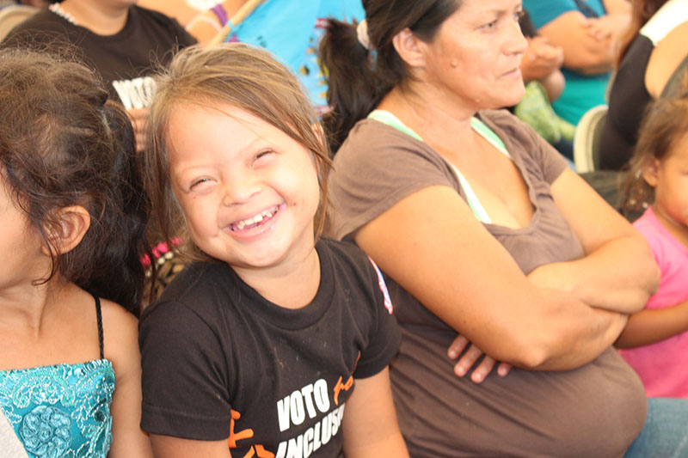

Compromisos adquiridos
- Cumplir con el código de conducta de Asociación Los Angelitos para la protección interna de niñas, niños y adolescentes con discapacidad beneficiarias y beneficiarios.
- Como integrante del personal de Los Angelitos, velar por el cumplimiento, el conocimiento y la difusión del código de conducta en su respectivo entorno de trabajo (centro de atención, modalidad de visita domiciliar y comunidad).
- Velar por que ningún niño, niña o adolescente, bajo ninguna circunstancia, sea objeto de prácticas de castigo físico y humillante, comportamientos que produzcan daño de cualquier tipo o cualquier modalidad de maltrato psicológico o emocional en el ejercicio de sus funciones laborales.
- Reaccionar con inmediatez ante cualquier duda, acusación o suceso que denote algún tipo de maltrato o abuso cometido por familiar, cuidadora, institución o servidor público, informando sin demora a la comisión responsable de recibir notificaciones al interior de la asociación.
- Facilitar la notificación de abusos o sospecha de abusos por parte de cualquier persona vinculada o no a la asociación.
- Todo empleado y empleada debe evitar comportamientos impropios e inadecuados hacia niñas, niños y adolescentes entre los que cabe destacar:
- El uso de lenguaje que incluya términos que discriminan, ironizan, palabras burlescas o cuchicheos, comentarios (apodos, supuestas bromas) en presencia de beneficiarias y beneficiarios y sus familiares o cuidadoras.
- El establecimiento de vínculos, relaciones interpersonales, o trato exclusivo (y excluyente/s) respecto a otros niños, niñas y adolescentes, que provoque interpretarlo como trato preferencial.
- El contacto físico inapropiado: tocamientos, caricias incómodas y no consensuadas, acercamientos innecesarios o forzar a hacer algo.
- Evitar preguntas y observaciones personales no solicitadas sobre el aspecto, vestuario, estilo de vida, actividades, preferencias, género y orientación sexual.
- Consumir en presencia de niñas, niños y adolescentes, sustancias psicoactivas, alcohol y/o tabaco durante las actividades de la asociación.
- Exhibir conductas sexualizadas, erótica o sexualmente provocadoras en presencia de niñas, niños y adolescentes mientras se desarrollan las atenciones.
- El uso de palabras inadecuadas, vocabulario agresivo, insultos en presencia de beneficiarias, beneficiarios y sus familiares o cuidadoras.
- Permitir, promover y/o incentivar el consumo, acceso y/o exposición a contenidos en vivo y/o multimedia potencialmente o realmente nocivos y que pueden ocasionar daño psicológico a niñas, niños y adolescentes.
- Evitar el realizar invitaciones a niñas, niños y adolescentes a casa de empleado o empleada si no están acompañados o acompañadas, salvo que estén en situación de riesgo. Avisar inmediatamente a familiares o las respectivas autoridades.
- Establecer relaciones laborales con los beneficiarios ni sus familias y/o cuidadores, es decir, el cobro de atención directa en fisioterapia o educación fuera de los horarios de trabajo establecidos por la asociación.
- La empleada y el empleado de la asociación debe crear un entorno de atención seguro, favorable y motivador en las diferentes áreas de atención de la Asociación.
- Toda actividad de incidencia pública y política debe ser planificada de tal manera que se reduzcan al mínimo los posibles riesgos de todo tipo (físicos, psicológicos, emocionales, interpersonales…) que puedan afectar a niñas, niños y adolescentes.
- Crear comisiones de acompañamiento entre miembras y miembros de equipos técnicos para prevención de riesgos en actividades recreativas, invitación a eventos organizados por otras instituciones o actores comunitarios ajenos a la asociación para garantizar que niñas, niños y adolescentes no se vean expuestos a ningún riesgo de maltrato o abuso.
- Garantizar -en la medida de lo posible- que haya siempre al menos dos personas adultas cuando se esté brindando la atención directa (técnica, promotora y familiar o cuidadora)
- Cuando sea necesario asistir a personas con movilidad reducida o escasa autonomía en actividades que pueden precisar distinto grado de intimidad, solicitar la autorización del niño, niña y adolescente y del cuidador o cuidadora. Tomar en cuenta los criterios siguientes: a) aprovechar la situación como una oportunidad de aprendizaje, b) evitar hacer lo que el niño, niña o adolescente puede realizar por él o ella misma, c) si debe intervenirse en el espacio de intimidad del niño, niña y adolescente y no resulta pertinente la presencia de otro adulto, informar a alguna compañera técnica o promotora o madre de familia para que estén al tanto.
- En toda circunstancia y ante cualquier inquietud el empleado o empleada debe tomar en serio las opiniones y preocupaciones o conductas inapropiadas de los niños, niñas y adolescentes y fomentar su protagonismo.
- Reconocer y respetar la voluntad de la niña, el niño y adolescentes y sus límites debidos al desarrollo, apoyando de forma amable y proactiva a construir una percepción saludable y positiva de sus derechos.
- Evitar hablar de la niña, el niño o adolescente como si no fuesen a entender lo que les estamos diciendo o hablando de ellos o ellas basándonos en su discapacidad. Hablar en su presencia en tercera persona.
- No tolerar o apoyar conductas ilegales, peligrosas o abusivas ejercidas sobre niños, niñas o adolescentes que provengan de empleadas, empleados, familiares, cuidadoras.
- Preservar y respetar el derecho de niñas, niños y adolescentes a la intimidad, privacidad de sus datos e identidad. No facilitar datos o información del beneficiario y beneficiaria y sus familiares a terceros sin su autorización.
- Todo empleado, empleada, promotor, promotora, voluntario, colaborador deberá prestar su colaboración con la Comisión para la Protección si es requerida por ésta ante las investigaciones internas.

ANEXOS

Anexo 1.

Código de conducta para empleados y empleadas de Asociación Los Angelitos

Con la firma de este documento usted adquiere una serie de compromisos en torno a promover y garantizar el cuidado y protección de niñas, niños y adolescentes con discapacidad frente a maltratos, abusos y malas prácticas al interior de la organización.
En caso de incumplimiento de las directrices del código, y en dependencia del grado de la falta Ud., se someterá a las disposiciones sancionatorias establecidas por la Asociación con la finalidad de garantizar la protección de niñas, niños y adolescentes con discapacidad beneficiarias y beneficiarios de la Asociación.

Nombres y apellidos: ________________________________________________
Profesión: _________________________________________________________
Cargo: ____________________________________________________________
Zona de Trabajo: ____________________________________________________

Convención sobre los Derechos de las Personas con Discapacidad de la ONU

